**БЕЛОРУССКИЙ ГОСУДАРСТВЕННЫЙ УНИВЕРСИТЕТ**

**ФАКУЛЬТЕТ РАДИОФИЗИКИ И КОМПЬЮТЕРНЫХ**

**ТЕХНОЛОГИЙ**

Отчёт по лабораторной работе № 8

измерение мащности в R, L, C –  
цепи переменного тока

Выполнили:

2 курс 6 группа КБ

Антанович Александр

Бондарчук Антон

Преподаватель: Раткевич С. В.

Минск 2023

**Цели работы:** изучить преобразование энергии в цепях переменного тока с различными видами нагрузок, измерить сопротивление нагрузок, а также мощности.

**Описание установки**

Лабораторная установка представляет собой микропроцессорную систему, позволяющую производить аналого-цифровое преобразование входных напряжений и токов, действующих в цепи выбранных нагрузок с последующим отображением одного полного периода синусоидальных сигналов на экране дисплея 320 x 240 точек.

Передняя панель установки представлена на рисунке.

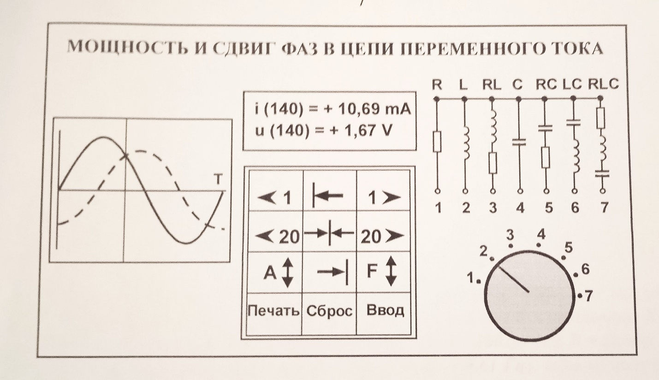

На передней панели прибора расположены элементы управления и информации. Круглый галетный переключатель вводит одну из семи исследуемых нагрузок: R1, L1,R2L2, C1, R3C2, L3C3, R4L4C4. Соотношение между нагрузками следующее: $R_{1}=R_{2}=R_{3}=R_{4},L_{1}=L_{2}=L_{3}=L_{4},R_{L1}=R_{L2}=R_{L3}=R_{L4},C_{1}=C_{2}=C_{3}=C_{4}$.

Измерения для частоты $v=50 Гц$

|  |  |  |  |  |  |  |  |  |  |  |  |  |
| --- | --- | --- | --- | --- | --- | --- | --- | --- | --- | --- | --- | --- |
| n | R1 | | | L1 | | | C1 | | | R4L4C4 | | |
| U, В | I, мА | P, мВт | U, В | I, мА | P, мВт | U, В | I, мА | P, мВт | U, В | I, мА | P, мВт |
| 0 | 5,01 | 78,53 | 393,4353 | 5,17 | 7,65 | 39,5505 | 5,08 | -2,53 | -12,8524 | 5,07 | 4,02 | 20,3814 |
| 20 | 1,02 | 21,9 | 22,338 | 1,26 | 18,95 | 23,877 | 1,26 | -11,45 | -14,427 | 1,19 | -11,68 | -13,8992 |
| 40 | -3,86 | -54,31 | 209,6366 | -3,9 | 11,64 | -45,396 | -3,77 | -7,59 | 28,6143 | -3,77 | -15,76 | 59,4152 |
| 60 | -5,13 | -79,48 | 407,7324 | -5,47 | -6,26 | 34,2422 | -5,42 | 1,38 | -7,4796 | -5,35 | -6,22 | 33,277 |
| 80 | -1,49 | -28,81 | 42,9269 | -1,73 | -18,11 | 31,3303 | -1,72 | 10,62 | -18,2664 | -1,71 | 11,81 | -20,1951 |
| 100 | 3,55 | 49,46 | 175,583 | 3,45 | -13,04 | -44,988 | 3,38 | 9,26 | 31,2988 | 3,38 | 15,84 | 53,5392 |
| 120 | 5,26 | 80,84 | 425,2184 | 5,38 | 4,11 | 22,1118 | 5,3 | -1 | -5,3 | 5,29 | 7,3 | 38,617 |
| 140 | 1,98 | 36,22 | 71,7156 | 2,23 | 18,35 | 40,9205 | 2,22 | -9,38 | -20,8236 | 2,15 | -9,69 | -20,8335 |
| 160 | -3,14 | -42,69 | 134,0466 | -3,07 | 14,26 | -43,7782 | -2,97 | -9,64 | 28,6308 | -3 | -15,66 | 46,98 |
| 180 | -5,3 | -80,78 | 428,134 | -5,61 | -2,84 | 15,9324 | -5,52 | -0,19 | 1,0488 | -5,47 | -9,46 | 51,7462 |
| 200 | -2,42 | -42,46 | 102,7532 | -2,66 | -17,16 | 45,6456 | -2,66 | 8,51 | -22,6366 | -2,64 | 9,58 | -25,2912 |
| 220 | 2,78 | 36,89 | 102,5542 | 2,61 | -15,2 | -39,672 | 2,58 | 11,17 | 28,8186 | 2,57 | 15,79 | 40,5803 |
| 240 | 5,32 | 80,61 | 428,8452 | 5,4 | 0,66 | 3,564 | 5,31 | 0,74 | 3,9294 | 5,29 | 10,35 | 54,7515 |
| 260 | 2,88 | 49,47 | 142,4736 | 3,13 | 16,84 | 52,7092 | 3,1 | -7,49 | -23,219 | 3,07 | -7,38 | -22,6566 |
| 280 | -2,3 | -29,15 | 67,045 | -2,15 | 16,4 | -35,26 | -2,08 | -11,4 | 23,712 | -2,16 | -15,33 | 33,1128 |

Измерения для частоты $v=50 Гц$

|  |  |  |  |  |  |  |  |  |  |  |  |  |  |
| --- | --- | --- | --- | --- | --- | --- | --- | --- | --- | --- | --- | --- | --- |
| Режим | $U_{0}$, В | $I_{0}$, мА | $$Δn$$ | $$φ$$ | $$cos φ$$ | $S$, мВА | $P$, мВт | $Q$, мВА | $Z$, Ом | $R$, Ом | $X$, Ом | $L$, Гн | $C$, мкФ |
| R1 | 5,32 | 81,49 | 0 | 0 | 1 | 216,7634 | 216,7634 | 0 | 0,0653 | 0,0653 | 0 | - | - |
| L1 | 5,42 | 19,14 | 29 | 36,1246 | 0,8077 | 51,8694 | 41,8968 | 30,5792 | 0,2832 | 0,2287 | 0,1669 | 0,0005 | - |
| R2L2 | 5,42 | 17,62 | 25 | 31,1419 | 0,8559 | 47,7502 | 40,8689 | 24,6944 | 0,3076 | 0,2633 | 0,1591 | 0,0005 | - |
| C1 | 5,33 | 12,55 | 31 | 38,6159 | 0,7813 | 33,4458 | 26,1327 | 20,8734 | 0,4247 | 0,3318 | 0,2651 | - | 0,0120 |
| R3C2 | 5,33 | 12,71 | 28 | 34,8789 | 0,8204 | 33,8722 | 27,7874 | 19,3696 | 0,4194 | 0,3440 | 0,2398 | - | 0,0133 |
| L3C3 | 5,29 | 17,33 | 24 | 29,8962 | 0,8669 | 45,8379 | 39,7382 | 22,8470 | 0,3053 | 0,2646 | 0,1521 | - | - |
| R4L4C4 | 5,30 | 15,85 | 19 | 23,6678 | 0,9159 | 42,0025 | 38,4696 | 16,8612 | 0,3344 | 0,3063 | 0,1342 | - | - |

Измерения для частоты $v=100 Гц$

|  |  |  |  |  |  |  |  |  |  |  |  |  |  |
| --- | --- | --- | --- | --- | --- | --- | --- | --- | --- | --- | --- | --- | --- |
| Режим | $U_{0}$, В | $I_{0}$, мА | $$Δn$$ | $$φ$$ | $$cos φ$$ | $S$, мВА | $P$, мВт | $Q$, мВА | $Z$, Ом | $R$, Ом | $X$, Ом | $L$, Гн | $C$, мкФ |
| R1 | 7,75 | 87,30 | 2 | 2,4913 | 0,9991 | 338,2875 | 337,9677 | 14,7049 | 0,0888 | 0,0887 | 0,0039 | - | - |
| L1 | 5,83 | 10,42 | 30 | 37,3702 | 0,7947 | 30,3743 | 24,1394 | 18,4361 | 0,5595 | 0,4447 | 0,3396 | 0,0005 | - |
| R2L2 | 5,83 | 10,17 | 26 | 32,3875 | 0,8444 | 29,6456 | 25,0340 | 15,8794 | 0,5733 | 0,4841 | 0,3071 | 0,0005 | - |
| C1 | 5,78 | 25,64 | 22 | 27,4048 | 0,8878 | 74,0996 | 65,7839 | 34,1062 | 0,2254 | 0,2001 | 0,1038 | - | 0,0153 |
| R3C2 | 5,76 | 24,86 | 19 | 23,6678 | 0,9159 | 71,5968 | 65,5747 | 28,7413 | 0,2317 | 0,2122 | 0,0930 | - | 0,0171 |
| L3C3 | 5,84 | 16,33 | 25 | 31,1419 | 0,8559 | 47,6836 | 40,8119 | 24,6600 | 0,3576 | 0,3061 | 0,1849 | - | - |
| R4L4C4 | 5,83 | 15,90 | 22 | 27,4048 | 0,8878 | 46,3485 | 41,1471 | 21,3330 | 0,3667 | 0,3255 | 0,1688 | - | - |

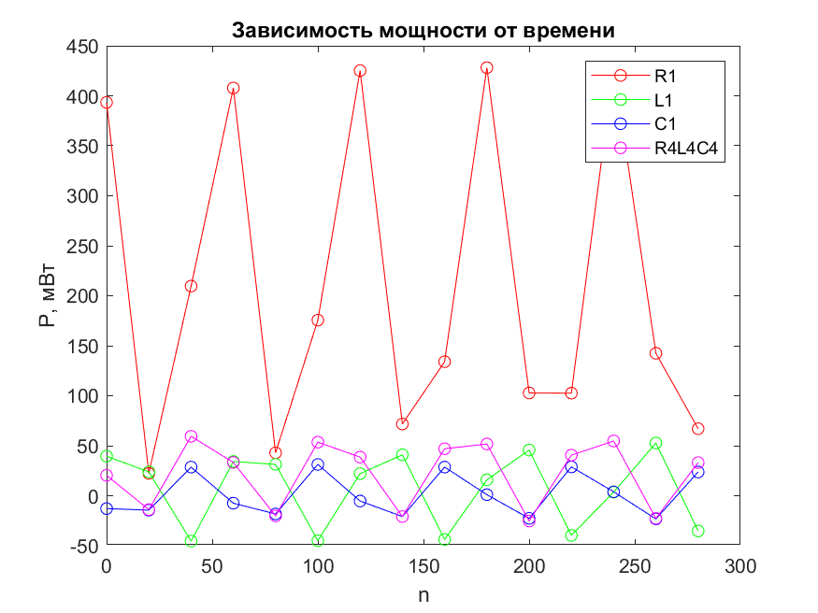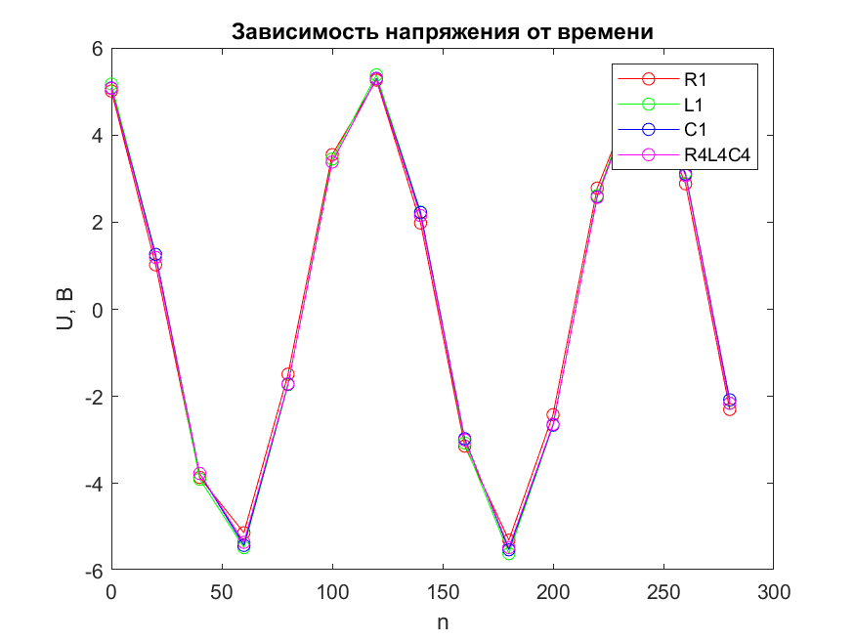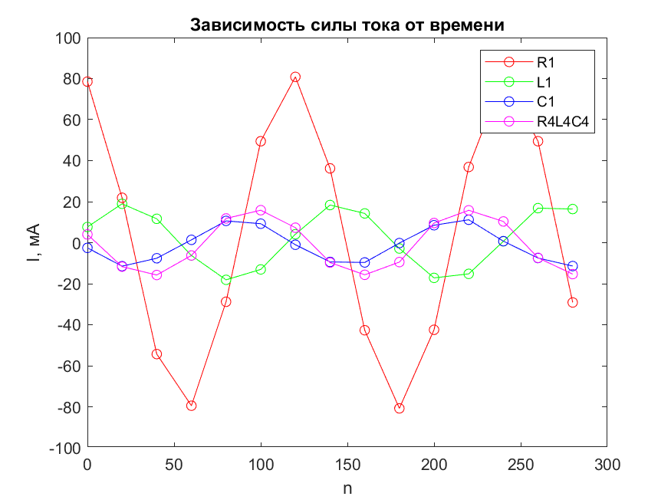**Графики**

**Вывод:** в результате работы были получены графики зависимостей напряжения, силы тока и мощности для цепей $R_{1},L_{1},C_{1},R_{4}L_{4}C_{4}$. Также были получены значения сдвига фаз для различных конфигураций цепи.